|  |
| --- |
| **บทที่ 2** |
| **ทฤษฎี หลักการและงานวิจัยที่เกี่ยวข้อง**  ในการศึกษาเรื่องการสร้างและหาประสิทธิภาพระบบสั่งจองวัคซีน Covid-19 RVS (Reserve Vaccine System)เพื่อใช้สำหรับสั่งจองวัคซีนโควิด-19 ผู้วิจัยได้รวบรวมแนวคิดทฤษฎี และหลักการต่างๆ จากเอกสารและงานวิจัยที่เกี่ยวข้อง ดังต่อไปนี้ |

**2. ทฤษฎีและหลักการที่เกี่ยวข้อง**

2.1.1 ความหมายของเชื้อไวรัสโควิด-19

2.1.2 ความหมายของวัคซีนป้องกันไวรัสโควิด-19

2.1.3 ชนิดของวัคซีน COVID-19

2.1.4 ความรู้เกี่ยวกับโมบายแอปพลิเคชั่น

2.1.5 ความรู้เกี่ยวกับระบบปฏิบัติการแอนดรอยด์

2.1.6 ทฤษฎีของ Angular framework

2.1.7 ทฤษฎีของ Flutter framework

2.1.8 ทฤษฎีของ MongoDB

2.1.9 พื้นฐานของภาษา Html

2.1.10 พื้นฐานของภาษา CSS

2.1.11 พื้นฐานของภาษา javaScript

2.1.12 พื้นฐานของภาษา Dart

2.1.13 ทฤษฎีของภาษา json

2.1.14 โปรแกรม Android Studio

2.1.15 โปรแกรม VisualStudioCode

2.1.16 โปรแกรม InvisionStudio

2.2 งานวิจัยที่เกี่ยวข้อง

**2.1 ทฤษฎีและหลักการที่เกี่ยวข้อง**

**2.1.1 ความหมายของเชื้อไวรัสโควิด-19**

ไวรัสโคโรนา (Coronavirus) เป็นไวรัสที่ถูกพบครั้งแรกในปี 1960 แต่ยังไม่ทราบแหล่งที่มาอย่างชัดเจนว่ามาจากที่ใดแต่มีการคาดการณ์ว่าไวรัสนี้เกิดจากค้างคาว แต่เป็นไวรัสที่สามารถติดเชื้อได้ทั้งในมนุษย์และสัตว์ ปัจจุบันมีการค้นพบไวรัสสายพันธุ์นี้แล้วทั้งหมด 6 สายพันธุ์ ส่วนสายพันธุ์ที่กำลังแพร่ระบาดหนักทั่วโลกตอนนี้เป็นสายพันธุ์ที่ยังไม่เคยพบมาก่อน คือ สายพันธุ์ที่ 7 จึงถูกเรียกว่าเป็น “ไวรัสโคโรนาสายพันธุ์ใหม่” และในภายหลังถูกตั้งชื่ออย่างเป็นทางการว่า “โควิด-19” (COVID-19) ซึ่งคนที่ติดโควิด-19ส่วนใหญ่นั้นจะมีอาการคล้ายๆกันดังนี้มีไข้เจ็บคอไอแห้ง ๆน้ำมูกไหลหายใจเหนื่อยหอบผู้ที่ได้รับเชื้อส่วนใหญ่ไม่แสดงอาการใด ๆ บางรายอาจมีอาการเล็กน้อย เช่น ปวดเมื่อยกล้ามเนื้อ รู้สึกเหมือนมีไข้ เจ็บคอ และบางรายอาจมีอาการรุนแรง เช่น ติดเชื้อรุนแรงในปอด หรือมีอาการแทรกซ้อนรุนแรงจนนำไปสู่การเสียชีวิตได้ โดยเฉพาะผู้สูงอายุหรือมีโรคประจำตัว เช่น เบาหวาน โรคหัวใจ จะมีอัตราการเกิดอาการรุนแรงที่สูงกว่าผู้ที่มีอายุน้อยและสุขภาพแข็งแรง เมื่อเชื้อโรคเข้าสู่ร่างกายจะมีระยะเวลาฟักตัว (ตั้งแต่ได้รับเชื้อไปจนถึงแสดงอาการ) ประมาณ 2 – 14 วัน จึงได้มีการกำหนดมาตรการให้กักตัวผู้มีความเสี่ยงสูงเมื่อสัมผัสผู้ติดเชื้อเป็นเวลา 14 วัน

**2.1.2 ความหมายของวัคซีนป้องกันไวรัสโควิด-19**

โดยปกติเมื่อเชื้อโรคทุกชนิดเข้าสู่ร่างกาย ร่างกายจะมีวิธีจัดการเชื้อหลายแบบ หนึ่งในนั้นคือเม็ดเลือดขาวชนิด Macrophage จะกลืนเชื้อเข้าไปและทิ้งเศษซากเชื้อบางส่วนไว้เรียกว่า แอนติเจน ( Antigen) ร่างกายจะรับรู้ว่าแอนติเจนคือสิ่งแปลกปลอมและจะสร้างแอนติบอดี (Antibody) มาจัดการสิ่งแปลกปลอมนั้น รวมถึงมีเม็ดเลือดขาวอีกชนิดหนึ่งที่จำว่าเชื้อโรคนี้คือสิ่งแปลกปลอม ถ้าหากได้รับเชื้อในอนาคตร่างกายจะสามารถจดจำและจัดการได้ การทำงานของวัคซีนเป็นไปในลักษณะเดียวกันวัคซีนป้องกันโควิด-19 จะช่วยกระตุ้นให้ร่างกายสร้างภูมิคุ้มกันต่อเชื้อไวรัสนี้ขึ้นมา ช่วยป้องกันการติดเชื้อหากได้รับเชื้อในอนาคต แต่ต้องใช้เวลาระยะหนึ่งหลังฉีดวัคซีนร่างกายจึงจะสร้างภูมิคุ้มกันขึ้นมาได้ การฉีดวัคซีนผู้รับวัคซีนยังต้องปฏิบัติตามมาตรการป้องกันโควิด-19 อย่างเคร่งครัด เช่น ใส่หน้ากากอนามัย ล้างมือบ่อย ๆ เว้นระยะห่างทางสังคม เป็นต้นวัคซีนอาจไม่สามารถป้องกันทุกคนที่ฉีดจากการติดเชื้อไวรัสโควิด-19 ได้ แต่พบว่าสามารถลดความรุนแรงของโรคได้ และยังไม่มีข้อมูลว่าเมื่อฉีดแล้วจะมีภูมิคุ้มกันโควิด-19 ได้นานเท่าไร รวมถึงไม่มีข้อมูลว่าผลการฉีดวัคซีนให้ผู้ที่มีภูมิคุ้มกันต่ำหรือผู้ที่ใช้ยากดภูมิคุ้มกันนั้น ทำให้ภูมิต่อไวรัสโควิด-19 มีผลลดลงกว่าในคนปกติหรือไม่

**2.1.3 ชนิดของวัคซีน COVID-19**

จากข้อมูลขององค์การอนามัยโลก มีการคิดค้นวัคซีนโควิด-19 โดยหลายบริษัทผู้ผลิตและหลายรูปแบบ วิธีการผลิตวัคซีนหรือที่มาของวัคซีนมีหลายวิธีการ แต่ทั้งหมดคือให้ต่อต้านไวรัสโคโรนาซาร์โควี- (SAR-CoV-2) ไม่ให้เข้าสู่ร่างกายเพื่อไปก่อโรคได้ โดยที่ไวรัสนี้จะมีส่วนที่เป็นไกลโคโปรตีนยื่นออกจากเซลล์เรียกว่าสไปค์ (Spike) จะไปจับกับตัวรับ (Receptor) ที่อยู่บนเซลล์ในร่างกาย เช่น ที่ทางเดินหายใจหรือลำไส้ เมื่อจับกันแล้วไวรัสก็จะเข้าสู่ร่างกายและไปก่อโรค โดย 4 วิธีการที่มีการผลิตมากที่สุด ได้แก่

1) messenger RNA (mRNA) vaccine เป็นวัคซีนที่มีส่วนที่กำกับการสร้างโปรตีนของไวรัส SAR-CoV-2 ที่ไม่เป็นอันตรายต่อร่างกาย เมื่อฉีดวัคซีนแล้วร่างกายจะสร้างโปรตีนชนิดนั้นขึ้นมาและทำลาย mRNA ที่ฉีดเข้าไป

2) Viral Vector เป็นวัคซีนที่ตัดต่อทางพันธุกรรมโดยการใช้สารทางพันธุกรรมของไวรัส SAR-CoV-2 ใส่เข้าไปในตัวไวรัสชนิดอื่นที่ไม่ก่อโรค (เรียกไวรัสนี้ว่า Viral Vector) เมื่อฉีดวัคซีนเข้าไปในร่างกายแล้ว Viral Vector จะพาเอาสารพันธุกรรมนั้นเข้าไปในเซลล์ของเรา ทำให้เกิดการสร้างโปรตีนที่จำเพาะต่อเชื้อไวรัส SAR-CoV-2 ขึ้นมา

3) Inactivated Virus Vaccine หรือวัคซีนเชื้อตาย ผลิตโดยการเลี้ยงไวรัสชนิดนี้ให้ได้ปริมาณมากแล้วมาทำให้ตายด้วยสารเคมีหรือความร้อน เมื่อฉีดวัคซีนแล้วร่างกายจะรับรู้ว่าเป็นสิ่งแปลกปลอมและจะสร้างระบบภูมิคุ้มกันขึ้นมา

4) Protein Subunit Vaccine เป็นการผลิตวัคซีนมาจากโปรตีนส่วนหนึ่งของเชื้อไวรัส SAR-CoV-2 ที่ไม่เป็นอันตรายต่อร่างกาย เมื่อฉีดวัคซีนแล้วร่างกายจะรับรู้ว่าเป็นสิ่งแปลกปลอมและจะสร้างระบบภูมิคุ้มกัน

ขึ้นมาซึ่งมีวัคซีนทั้งหมด 8 ยี่ห้อที่มึข้อมูลอยู่ ได้แก่

1) ไฟเซอร์ (Pfizer) ชนิด : mRNA นวนโดส : 2 โดส ห่างกัน 21 วัน ราคา : 19.50 ดอลลาร์ต่อโดส (ประมาณ 608 บาท) ดังภาพที่ 2.1

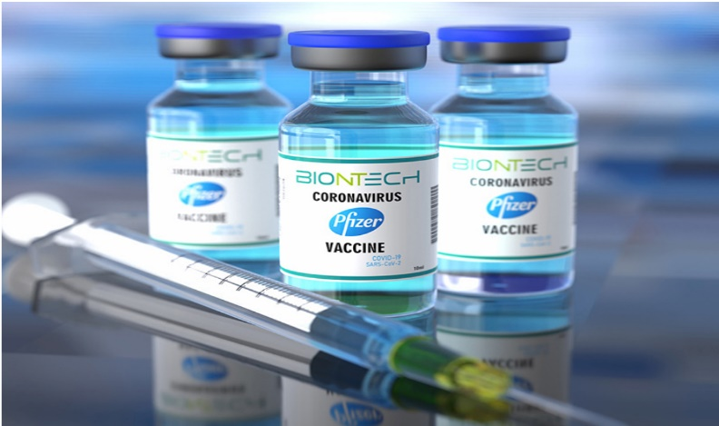

**ภาพที่ 2.1** วัคซีนโควิด-19 ยี่ห้อPfizer

2) โมเดอร์นา (Moderna) ชนิด : mRNA จำนวนโดส : 2 โดส ห่างกัน 28 วัน ราคา : 25 - 37 ดอลลาร์ต่อโดส (ประมาณ 780 - 1,155 บาท) ดังภาพที่ 2.2



**ภาพที่ 2.2** วัคซีนโควิด-19 ยี่ห้อModerna

3) แอสตร้าเซนเนก้า (AstraZeneca) ชนิด : Viral Vector จำนวนโดส : 2 โดส ห่างกัน 28 วันราคา : 2.15 ดอลลาร์ (ประมาณ 67 บาท) ในยุโรป 3 - 4 ดอลลาร์ (ประมาณ 93-124 บาท) ในสหราชอาณาจักร 5.25 ดอลลาร์ (ประมาณ 163 บาท) ในแอฟริกาใต้ ดังภาพที่ 2.3

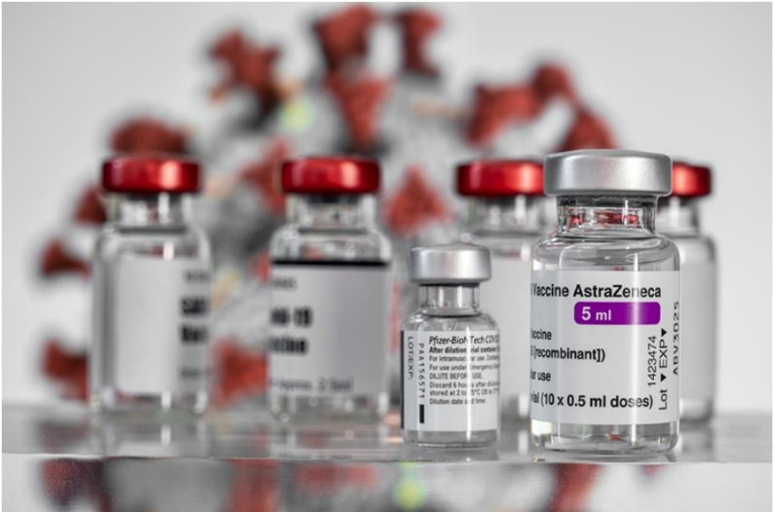

**ภาพที่ 2.3** วัคซีนโควิด-19 ยี่ห้อ AstraZeneca

4) จอห์นสัน แอนด์ จอห์นสัน (Johnson & Johnson) ชนิด : Viral Vector จำนวนโดส : 1 โดสราคา : 10 ดอลลาร์ (ประมาณ 312 บาท) ดังภาพที่ 2.4

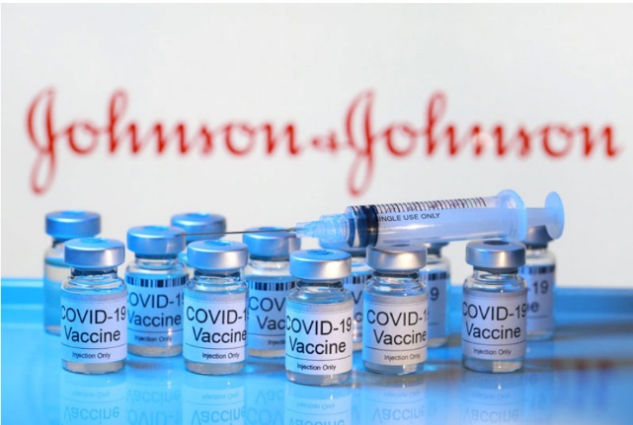

**ภาพที่ 2.4** วัคซีนโควิด-19 ยี่ห้อ johnson & johnson

5) สปุตนิก วี (Sputnik V) ของรัสเซีย ชนิด : Viral Vector จำนวนโดส : 2 โดส ราคา : 10 ดอลลาร์ต่อโดส (ประมาณ 312 บาท) ดังภาพที่ 2.5

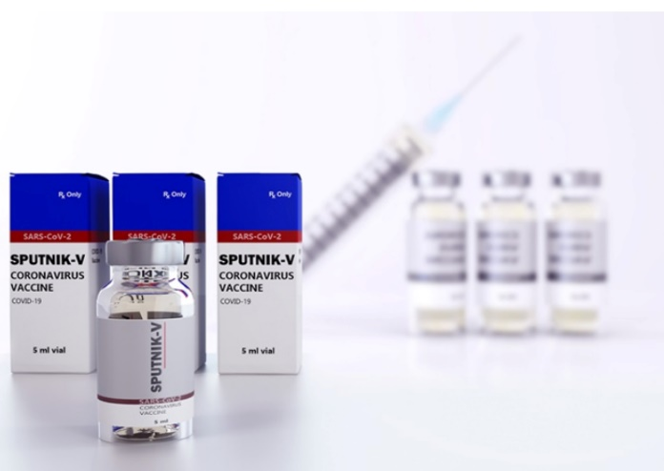

**ภาพที่ 2.5** วัคซีนโควิด-19 ยี่ห้อ Spunik-V

6) ซิโนแวค (Sinovac) ชนิด : Inactivated Virus Vaccine จำนวนโดส : 2 โดส ราคา : 29.75 ดอลลาร์ต่อโดส (ประมาณ 928 บาท) ดังภาพที่ 2.6

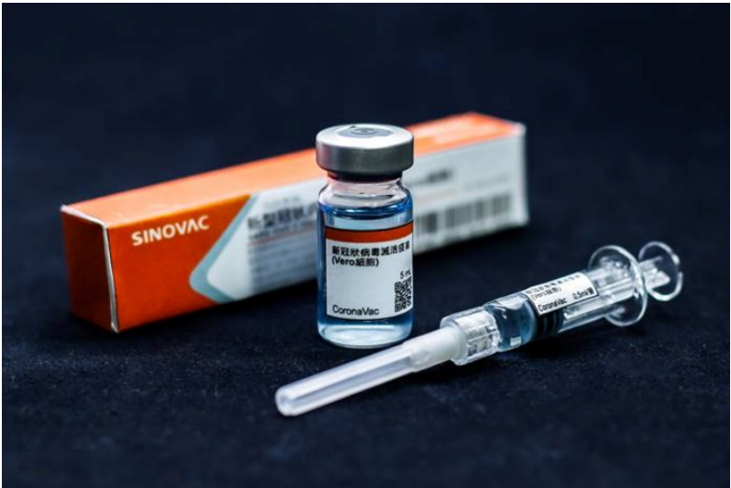

**ภาพที่ 2.6** วัคซีนโควิด-19 ยี่ห้อ Sinovac

7) โนวาแวกซ์ (Novavax) ชนิด : Protein Subunit Vaccine จำนวนโดส : 2 โดส ราคา : 16 ดอลลาร์ต่อโดส (ประมาณ 500 บาท) ดังภาพที่ 2.7

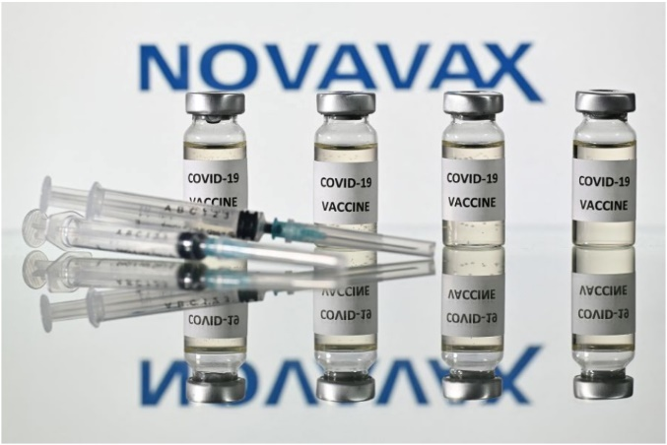

**ภาพที่** 2.7 วัคซีนโควิด-19 ยี่ห้อNovavax

ผลข้างเคียงของวัคซีนโควิด-19 วัคซีน โควิด-19 ไม่สามารถป้องกันได้ แต่การฉีดวัคซีน COVID-19 ช่วยลดความรุนแรงของโรคได้ เพราะฉะนั้นเมื่อถึงเวลาที่ต้องฉีดวัคซีน COVID-19 สิ่งที่ต้องรู้คืออาการข้างเคียงที่อาจเกิดขึ้นได้แต่ยิ่งอาการของผลข้างเคียงหนักมากเท่าไหร่แสดงว่าร่างตอบสนองต่อวัคซีนมากตามอาการ อาการของผลข้างเคียงแบบไหนที่เรียกว่ารุนแรงและการดูแลตัวเองหลังฉีดวัคซีนอย่างถูกวิธี

1) อาการข้างเคียงชนิดไม่รุนแรงเช่นปวด บวม แดง ร้อน คัน บริเวณที่ฉีด ไข้ต่ำ ปวดศีรษะ คลื่นไส้อาเจียนอ่อนเพลีย

2) อาการข้างเคียงชนิดรุนแรง ควรรีบพบแพทย์โดยเร็วที่สุด หรือโทร 1669 เช่นไข้สูง ใจสั่นหนาวสั่น แน่นหน้าอก หายใจไม่ออก ปวดศีรษะรุนแรง หน้าเบี้ยว ปากเบี้ยว กล้ามเนื้ออ่อนแรง มีจุดเลือดออกจำนวนมาก ผื่นขึ้นทั้งตัว ตุ่มน้ำพอง บวม เช่น หน้าบวม คอบวม บวมทั่วร่างกาย อาเจียนไม่ต่ำกว่า 5 ครั้ง ท้องเสีย ชัก หมดสติ ปวดข้อ ปวดเมื่อยกล้ามเนื้อรุนแรง

ข้อจำกัดในการฉีดวัคซีนโควิด-19 ผู้ที่จะสามารถรับการฉีดวัคซีนโควิด-19 ได้นั้นต้องไม่เข้าข่ายเกณฑ์ดังนี้

1) ห้ามฉีดในคนอายุต่ำกว่า 18 ปี

2) ห้ามฉีดในคนที่เคยมีประวัติแพ้วัคซีน แพ้ยา ส่วนประกอบของวัคซีนรุนแรง

3) ห้ามฉีดในคนที่เคยถ่ายเลือด พลาสมา ผลิตภัณฑ์จากเลือด ส่วนประกอบของเลือดอิมมูโนโกลบูลิน ยาต้านไวรัส หรือแอนติบอดีสำหรับรักษา COVID-19 ภายใน 90 วันที่ผ่านมา

4) ห้ามฉีดในคนที่ตรวจพบเชื้อ COVID-19 ช่วง 10 วันที่ผ่านมา สามารถรับวัคซีนหลังติดเชื้อ COVID-19 ได้อย่างน้อย 3 เดือน

5) คนที่มีโรคประจำตัวที่อาการยังไม่คงที่ ควบคุมอาการไม่ได้ เช่น เจ็บแน่นหน้าอก หอบ เหนื่อย ใจสั่น ฯลฯ ต้องอยู่ในดุลยพินิจของแพทย์ก่อนฉีดเท่านั้น

6) คนที่มีอาการเกี่ยวกับสมองหรือระบบประสาทอื่น ๆ ต้องอยู่ในดุลยพินิจของแพทย์เท่านั้น

7) คนที่อยู่ระหว่างตั้งครรภ์ หรือให้นมบุตร หรือวางแผนตั้งครรภ์ ต้องอยู่ในดุลยพินิจของแพทย์ก่อนฉีดเท่านั้น

8) คนที่มีภาวะภูมิคุ้มกันบกพร่องหรือได้รับยากดภูมิคุ้มกันต้องปรึกษาแพทย์ประจำตัวก่อน ฉีดวัคซีน

9) คนที่มีภาวะเลือดออกง่ายหรือหยุดยาก เกล็ดเลือดต่ำ การแข็งตัวของเลือดผิดปกติ หรือได้รับยาต้านการแข็งตัวของเลือด ต้องปรึกษาแพทย์ประจำตัวก่อนฉีดวัคซีน

10) คนที่มีอาการเจ็บป่วยเฉียบพลัน หรือนอนรักษาตัวและออกจากโรงพยาบาลไม่เกิน 14 วัน ต้องเลื่อนการฉีดวัคซีนออกไปก่อนและปรึกษาแพทย์ก่อนฉีดวัคซีน

11) หากกำลังมีอาการป่วย เช่น มีไข้ หนาวสั่น หายใจลำบาก อ่อนเพลียกล้ามเนื้อ เป็นต้น ต้องเลื่อนการฉีดวัคซีนออกไปก่อน แต่ถ้าเป็นหวัดเล็กน้อย ไม่มีไข้ สามารถฉีดวัคซีนได้ ควรปรึกษาแพทย์ก่อนฉีดวัคซีน

**2.1.4 ความรู้เกี่ยวกับโมบายแอปพลิเคชั่น**

โมบายแอปพลิเคชัน (Mobile Application) ประกอบขึ้นด้วยคำสองคำคือ MobileกับApplication มีความหมายดังนี้ Mobile คืออุปกรณ์สื่อสารที่ใช้ในการพกพา ซึ่งนอกจากจะใช้งานได้ตามพื้นฐานของโทรศัพท์แล้วยังสามารถทำงานได้เหมือนกับเครื่องคอมพิวเตอร์ เนื่องจากเป็นอุปกรณ์ที่พกพาได้ จึงมีคุณสมบัติเด่นคือ ขนาดเล็ก น้ำหนักเบา ใช้พลังงานค่อนข้างน้อย ปัจจุบันมักใช้ทำหน้าที่ได้หลายอย่างในการติดต่อแลกเปลี่ยนข่าวสารกับคอมพิวเตอร์สำหรับ Application หมายถึง ชอฟต์แวร์ที่ใช้เพื่อช่วยการทำงานของผู้ใช้ (User) โดยApplication จะต้องมีสิ่งที่เรียกว่าส่วนติดต่อกับผู้ใช้ (User Interface หรือ UI) เพื่อเป็นตัวกลางการใช้งานต่าง ๆMobile Application เป็นการพัฒนาโปรแกรมประยุกต์สำหรับอุปกรณ์เคลื่อนที่ เช่น โทรศัพท์มือถือ แท็บเล็ต โดยโปรแกรมจะช่วยตอบสนองความต้องการของผู้บริโภค อีกทั้งยังสนับสนุนให้ผู้ใช้โทรศัพท์ได้ใช้ง่ายยิ่งขึ้น ในปัจจุบันโทรศัพท์มือ หรือ สมาร์ทโฟนมีหลายระบบปฏิบัติการที่พัฒนาออกมาให้ผู้บริโภคใช้ ส่วนที่มีคนใช้และเป็นที่นิยมมากก็คือ iOS และ Android จึงทำให้เกิดการเขียนหรือพัฒนา Application ลงบนสมาร์ทโฟนเป็นอย่างมาก อย่างเช่น แผนที่, เกมส์, โปรแกรมคุยต่างๆ และหลายธุรกิจก็เข้าไปเน้นในการพัฒนา Mobile Application เพื่อเพิ่มช่องทางในการสื่อสารกับลูกค้ามากขึ้น ตัวอย่าง Application ที่ติดมากับโทรศัพท์ อย่างแอปพลิเคชันเกมส์ต่างๆหรือ facebook ที่สามารถแชร์เรื่องราวต่างๆ ไม่ว่าจะเป็น ความรู้สึก สถานที่ รูปภาพ ผ่านทางแอปพลิเคชันได้โดยตรงไม่ต้องเข้าเว็บบราวเซอร์Mobile Application เหมาะสำหรับธุรกิจและองค์กรต่างๆ ในการเข้าถึงกลุ่มคนรุ่นใหม่รวมถึงขยายการให้บริการผ่านมือถือ สะดวก ง่าย ทุกที่ทุกเวลา

**2.1.5 ความรู้เกี่ยวกับระบบปฏิบัติการแอนดรอยด์**

  ระบบปฏิบัติการแอนดรอยด์ คือ ระบบปฏิบัติการ (OS) หรือแพลตฟอร์ม (Platform) ที่จะ ใช้ควบคุมการทำงานบนอุปกรณ์ อิเล็คทรอนิกส์ต่าง ๆ สำหรับโทรศัพท์มือถือและอุปกรณ์พกพาโดยมีบริษัทชั้นนำอีกมากมายร่วมพัฒนาโปรเจ็คแอนดรอยด์ ผ่านกลุ่มพันธมิตรเครื่องมือสื่อสารระบบเปิด (Open Handset Alliance) ซึ่งเป็นกลุ่มพันธมิตร ชั้นนำระดับนานาชาติด้านเทคโนโลยีและเครื่องมือสื่อสารเคลือบที่ซึ่งแอนดรอยด์ประกอบด้วย ระบบปฏิบัติการไลบรารี (Library) เฟรมเวิร์ค (Framework) และซอฟต์แวร์(Software) อื่น ๆ ที่จำเป็น ที่จะต้องใช้ในส่วนของการพัฒนาโดยใช้องค์ประกอบที่เป็นโอเพนซอร์สหลายอย่างเช่น Linux Kernel,SSL, OpenGL, FreeType, SQLite, WebKit และเขียนไลบรารีเฟรมเวิร์คของตัวเองเพิ่มเติมดังภาพที่ 2.8 องค์ประกอบของแอนดรอยด์แอปพลิเคชั่นมีอยู่ 4 ประเภท ดังนี้

1) Activity (User Interface) คือสิ่งที่ใช้ในการแสดงผลออกมาเพื่อให้ผู้ใช้งานได้เห็น และได้ใช้งาน โดยในแต่ละแอปพลิเคชั่นนั้น อาจจะมี activity เดี่ยวหรือหลาย ๆ activity ก็ได้ หรือ อาจจะไม่มี Activity เลยก็ได้ และสิ่งที่อยู่ใน Activity นั้นจะเรียกว่า view ซึ่งก็มีอยู่ในหลายรูปแบบ เช่น buttons, text fields, scroll bars, menu items, check boxes และอื่นๆ

2) Service (Service Provider) คือสิ่งที่ไม่มีส่วนของการแสดงผลแต่ถูกเรียกว่ารันอยู่ ในลักษณะของ Background Process โดย Service นั้นอาจจะมีการกระทำอะไรบ้างอย่างเช่น ติดต่อรับส่งข้อมูลผ่านเครือข่าย หรือคำนวณค่าต่างๆแล้วก็ทำการส่งผลลัพธ์นั้นไปแสดง

3) Broadcast receiver (Data Provider) คือตัวที่ใช้สำหรับคอยรับ และตอบสนองต่อเหตุการณ์ต่าง ๆ ที่เกิดขึ้น เช่น เมื่อแบตเตอรี่ต่ำ ผู้ใช้ทำการเปลี่ยนภาษา มีการโทรออก มีข้อความเข้า และอื่น ๆ ถึงแม้ Broadcast receiver จะไม่มีส่วนของการแสดงผล แต่มันก็สามารถที่จะเรียกActivity ขึ้นมาแสดงผลให้ผู้ใช้ได้ หรืออาจจะใช้สิ่งที่เรียกว่า Notification Manager ซึ่งจะเป็นตัวที่แจ้งเตือนใน รูปแบบของ การสั่น การแสดงไฟกระพริบที่หน้าจอหรือการส่งเสียงออกมา

4) Content Provider (System Event Listener) คือ กลุ่มของข้อมูลที่สร้างขึ้นจากแอปพลิเคชั่น เพื่อให้แอปพลิเคชั่นอื่น ๆ ได้นำไปใช้ โดยการจัดเก็บข้อมูลของ Content Providerนั้นจะอยู่ในลักษณะของไฟล์ฐานข้อมูล SQLite และอื่น ๆ โดยการจัดเก็บข้อมูลของ Contentproviderนั้นจะอยู่ในลักษณะของไฟล์ ฐานข้อมูลSQLiteและอื่นๆตัวอย่างแอปพลิเคชั่นที่ใช้งาน Content Provider ที่เห็นชัดเจนที่สุดคือโปรแกรม Contacts ที่แสดงรายชื่อใน Contacts ของเรานั่นเอง



**ภาพที่ 2.8** ระบบปฏิบัติการแอนดรอยด์

**2.1.6 ทฤษฎีของ Angular framework**

ที่มาและต้นกำเนิดของ Angular Content provider เป็นแพลตฟอร์มการพัฒนาเว็บไซต์ในฝั่ง Front-End ที่ถูกสร้างและพัฒนาในรูปแบบของ Open Source ซึ่งได้รับการสนับสนุนโดย Google โดยเริ่มแรกถูกพัฒนาในชื่อของ AngularJS ซึ่งอ้างถึงชื่อของ Angular version 1.x หลังจากนั้น Angular ถูกพัฒนาจนมาถึงเวอร์ชัน 2 จึงถูกเรียกว่า Angular ตามด้วยชื่อเวอร์ชันโดยไม่มี JS ต่อท้าย จนถึงเวอร์ชันปัจจุบันเดิมทีนั้นใน AngularJS ใช้ภาษา Javascript ในการเขียนชุดคำสั่ง เพื่อประมวลผลและควบคุมการทำงานร่วมกับ HTML แต่หลังจาก Angular 2 เป็นต้นมาจึงเปลี่ยนเป็น TypeScript ซึ่งถูกพัฒนาต่อยอดมาจาก Javascript เพื่อลบจุดอ่อนในด้านของการกำหนดประเภท (Type) ของตัวแปร อย่างไรก็ตามผู้พัฒนาก็สามารถใช้คำสั่ง Javascript ร่วมกับ TypeScript จุดเด่น และ ข้อดีของ Angular JavaScript Framework นั้นมีโครงสร้างการทำงานในรูปแบบของคอมโพแนนซ์ (Component) โดยแต่ละคอมโพแนนซ์นั้นมีความเกี่ยวโยงซึ่งกันและกัน ในรูปแบบของ Parent และ Child ส่วนประกอบหลาย ๆ คอมโพแนนซ์ถูกรวมกันจนเป็นหน้าเว็บไซต์ ซึ่งภายใต้การทำงานของแต่ละคอมโพแนนซ์ถูกแบ่งออกเป็น 3 องค์ประกอบ ได้แก่

1) ส่วนควบคุมการทำงาน – โดยใช้คำสั่ง TypeScript ในการควบคุม

2) ส่วนแสดงผล – เพื่อติดต่อกับผู้ใช้ โดยใช้ภาษา HTML

3) ส่วนจัดการรูปแบบ – เพื่อควบคุมการแสดงผลในรูปแบบของ CSS ไฟล์

โดยทั้ง 3 ส่วนจะทำงานสัมพันธ์กัน โดยสามารถแทรกคำสั่งหรือเรียกใช้ตัวแปรของภาษา TypeScript ภายใต้ Tag HTML ได้ ซึ่งเป็นสิ่งที่สะดวกมาก สำหรับการทำงานในกรณีที่ต้องมีการวนลูปเพื่อแสดงผลซ้ำ ๆ ในรูปแบบของการสร้าง Tag select หรือ การแสดงผลในรูปแบบตาราง นอกจากการทำงานร่วมกันภายในคอมโพแนนซ์แล้ว ระหว่างคอมโพแนนซ์ยังมีการทำงานระหว่างกันได้อีก เพื่อใช้สำหรับการส่งค่าหรือเรียกใช้ฟังก์ชันงานระหว่างกัน ดังภาพที่ 2.9

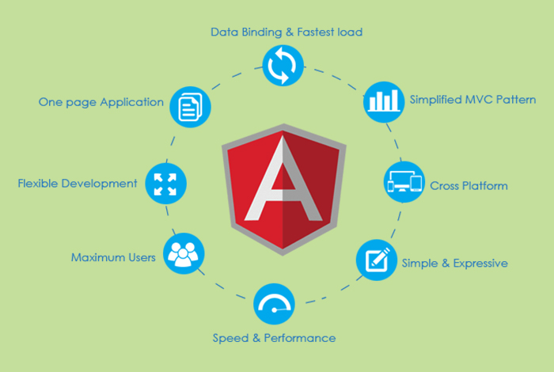

**ภาพที่ 2.9** Angular framework

**2.1.7 ทฤษฎีของ Flutter framework**

Flutter คือ Framework ที่ใช้สร้าง UI สำหรับ mobile application ที่สามารถทำงานข้ามแพลตฟอร์มได้ทั้ง iOS และ Android ในเวลาเดียวกัน โดยภาษาที่ใช้ใน Flutter นั้นจะเป็นภาษา dart ซึ่งถูกพัฒนาโดย Google และเป็น open source ที่สามารถใช้งานได้แบบฟรี ๆ Flutter นั้นจะมี Widget พื้นฐานมาให้ เพื่อทำให้การออกแบบ UI มีความง่าย และสะดวกยิ่งขึ้น โดย Widget พื้นฐานของ Flutter หลัก ๆ จะมีอยู่ 2 ชนิดคือ StatelessWidget และ StatefulWidget โดยที่ StatelessWidget จะใช้สร้าง Widget ที่ไม่มีการจัดการสถานะการทำงานใดๆส่วน StatefulWidget จะใช้สร้าง Widget ที่มีการจัดการสถานะการทำงานต่างๆจุดเด่นหลักๆของ Flutter คือ ระบบ Hot Reload โดยเมื่อมีการทดสอบ, การสร้าง, การ add features หรือการกระทำต่าง ๆ กับ UI จะต้องมีการ reload เพื่อให้หน้า UI update ซึ่งระบบ Hot Reload จะเข้ามาช่วยในส่วนของการ reload โดยจุดเด่นของระบบนี้คือการย่นระยะเวลาที่ใช้ในการ reload ให้เหลือเพียงเสี้ยววินาทีเท่านั้น ทำให้การพัฒนา UI ของ application มีความรวดเร็วขึ้นอย่างมากและยังมีจุดเด่นอื่นๆที่ช่วยให้การพัฒนาเป็นไปได้ง่ายขึ้นไม่ว่าจะเป็น Build-In ที่ช่วยในการออกแบบ UI ให้มีความสวยงามยิ่งขึ้นอย่าง Material Design และ Cupertino (iOS-flavor), มี Framework ที่ช่วยให้การทำ animation ต่าง ๆ หรือ gesture ของ UI เป็นเรื่องง่ายยิ่งขึ้น และยังสามารถใช้งานร่วมกับ IDE ที่กำลังเป็นที่นิยมอยู่ในปัจจุบันอย่าง VS Code และ Android Studio ข้อเสียหลักๆของFlutterคือการใช้ภาษาdart ในการเขียน ซึ่งคนส่วนใหญ่อาจจะยังไม่คุ้นเคยกับ syntax ของภาษานี้สักเท่าไร ประกอบกับ community ยังเล็กอยู่เนื่องจาก Flutter ยังเปิดตัวมาได้ไม่นานนักเมื่อเทียบกับ Framework ตัวอื่น ๆ อย่าง React Native ที่มี community ค่อนข้างใหญ่ จึงทำให้ document ต่างๆยังไม่เยอะเท่าที่ควร ทำให้เวลามีปัญหาเกี่ยวกับการใช้งานอาจจะหาวิธีแก้ไขกันนานพอสมควร ดังภาพที่ 2.10

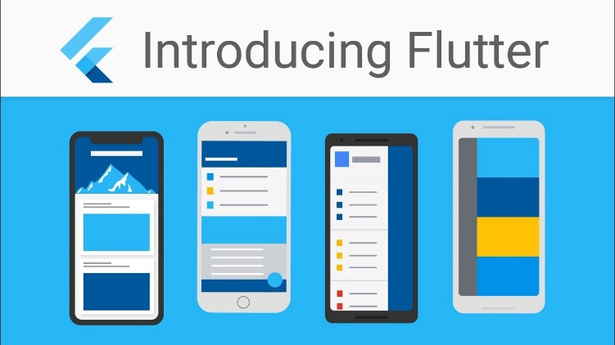

**ภาพที่ 2.10** Flutter framework

**2.1.8 ทฤษฎีของ MongoDB**

MongoDB เป็น open-source document database ประเภทหนึ่ง โดยเป็น database แบบ NoSQL Database จะไม่มีการใช้คำสั่ง SQL ไม่เน้นในการสร้างความสัมพันธ์ของข้อมูลแต่จะเป็นรูปแบบโครงสร้างที่เจ้าของ NoSQL สร้างขึ้นมาเองและจัดเก็บข้อมูลเป็นแบบ JSON (JavaScript Object Notation) ซึ่งจะเก็บค่าเป็น key และ value โดยจุดเด่นอยู่ที่ความเร็วในการทำงานเป็นหลัก คิวรี่ข้อมูลได้เร็วขึ้น การทำงานในส่วนของ database จะลดลง แต่จะไปเน้นการทำงานในส่วนของโปรแกรมที่พัฒนาขึ้นมาแทน โดย database ประเภทนี้ จะเหมาะกับข้อมูลขนาดใหญ่ ที่ไม่ซับซ้อน การทำงานที่ไม่หนักมากสามารถทำงานกับระบบที่เป็นการทำงานแบบเรียลไทม์ (Real Time) ได้ดี ดังภาพที่ 2.11



**ภาพที่ 2.11** โปรแกรม MongoDB

1) รูปแบบการจัดเก็บ

1.1) Collections การเก็บข้อมูล document ใน MongoDB จะถูกเก็บไว้ใน Collections เปรียบเทียบได้กับ Table ใน Relational Database ทั่วๆไป แต่ต่างกันที่ Collections ไม่จำเป็นที่จะต้องมี Schema เหมือนกันก็สามารถบันทึกข้อมูลได้

1.2) Schemaless คือ การไม่ต้องกำหนดโครงสร้างใดๆให้มันเหมือน SQL ปกติทั่วไป เช่น Collection User มีเก็บแค่ name ต่อมาเราสามารถเพิ่มการเก็บ position เข้ามาได้เลย

2) ข้อดีของMongoDB

2.1) MongoDB เป็น database แบบ Document-Oriented โดยลักษณะการเก็บข้อมูลจะใช้รูปแบบ format เป็น Json Style โดย Row แต่ละ Row ไม่จำเป็นต้องมีโครงสร้างข้อมูลเหมือนกัน

2.2) MongoDB ใช้ระบบการจัดการ memory แบบเดียวกับ cached memory ใน linux ซึ่งจะปล่อยให้ OS เป็นคนจัดการ Memory

2.3) ใช้ภาษา javascript เป็นคำสั่งในการจัดการข้อมูล

2.4) MongoDB เป็น Full Index กล่าวคือรองรับข้อมูลมหาศาลมากๆ สามารถค้นหาจากส่วนไหนของข้อมูลเลยก็ได้

2.5) MongoDB รองรับการ เพิ่ม หรือ หด field แบบรวดเร็ว ไม่ต้องใช้คำสั่ง Alter Table

2.6) read-write ข้อมูลรวดเร็ว

2.7)  write ข้อมูล แบบ asynchronous (คล้าย INSERT DELAYED ของ MyISAM ใน MySQL) คือไม่ต้องรอ Insert เสร็จจริงก็ทำงานต่อได้

2.8) MongoDB มี Capped Collection ซึ่งจะทยอยลบข้อมูลเก่าที่เก็บไว้นานเกินไปแล้วเอาข้อมูลใหม่มาใส่แทนได้ จะ clear ข้อมูลที่เก็บมานานเกินไปไว้ให้อัตโนมัติ ข้อมูลไม่โตกว่าที่เรากำหนด

2.9) ค้นหาข้อมูลได้รวดเร็ว

2.10) สามารถใช้เครื่อง server ที่ไม่ต้องคุณภาพสูงมากแต่แบ่งกันทำงานหลายๆเครื่อง ซึ่งประหยัดงบได้มากกว่าใช้เครื่องคุณภาพสูงเพียงเครื่องเดียว

2.11) สามารถเขียนเป็นชุดคำสั่งได้ คล้ายๆกับการเขียน PL/SQL

3)ข้อเสียของ MongoDB

3.1) ถ้า project เก่ามีการ JOIN กันซับซ้อนก็จะเปลี่ยนมาใช้ MongoDB ได้ยาก

3.2) กินพื้นที่การเก็บข้อมูลมากกว่า MySQL พอสมควร เพราะไม่มี Schema ดังนั้น Schema จริงๆจะอยู่ในทุก row ของฐานข้อมูล ทำให้ข้อมูลใหญ่กว่า MySQL

3.3) หากใช้งานจน disk เต็ม จะ clear พื้นที่ disk ให้ใช้งานต่อยาก เพราะการสั่ง delete row ไม่ทำให้ฐานข้อมูลเล็กลง ต้องสั่ง compact เองซึ่งต้องมีที่ว่างที่ disk อีกลูกมากพอๆ กับพื้นที่ข้อมูลที่ใช้อยู่ปัจจุบันเป็น buffer ในการลดขนาด

3.4) หากต้องการใช้งานเป็นฐานข้อมูลหลักแทน MySQL ควรมีเครื่องอย่างน้อย 3 เครื่องที่เป็น physical แยกกันทำ replication กัน เพื่อเพิ่ม durability ของข้อมูล เนื่องจากข้อมูลส่วนใหญ่ของ MongoDB จะเก็บใน Memory เป็นระยะเวลาหนึ่ง หากเครื่องดับไปเครื่อง ข้อมูลที่ยังค้างใน Memory แต่ยังไม่ write ลง disk จะสูญหายทันที

**2.1.9 พื้นฐานของภาษา Html**

HTML ย่อมาจากคำว่า Hypertext Markup Language เป็นภาษาหลักที่ใช้ในการสร้างไฟล์เว็บเพจ โดยมีแนวคิดจากการสร้างเอกสารไฮเปอร์เท็กซ์ (Hypertext Document) ซึ่งพัฒนาขึ้นมาจากภาษา SGML (Standard Generalized Markup Language) โดย Tim Berners-Lee เป็นภาษามาตรฐานที่ใช้พัฒนาเอกสารในรูปแบบของเว็บเพจเผยแพร่บนระบบเครือข่ายอินเทอร์เน็ต มีโครงสร้างการเขียนที่อาศัยตัวกำกับ เรียกว่า แท็ก (Tag) ควบคุมการแสดงผลของข้อความ, รูปภาพ หรือวัตถุอื่นๆ เรียกใช้เอกสารเหล่านี้โดยการใช้โปรแกรมเว็บบราวเซอร์ (Web Browser) เช่น Mozilla Firefox, Opera , Nescape navigator, Internet Explorer ฯลฯ เป็นต้นในปัจจุบัน HTML เป็นมาตรฐานหนึ่งของ ISO ซึ่งจัดการโดย World Wide Web Consortium (W3C) ในปัจจุบัน ทาง W3C ผลักดัน รูปแบบของ HTML แบบใหม่ ที่เรียกว่า XHTML ซึ่งเป็นลักษณะของโครงสร้าง XMLโครงสร้างของภาษา HTML สามารถแบ่งออกได้ 2 ส่วน คือ ส่วนที่เป็นข้อความทั่ว ๆ ไป และส่วนที่เป็นคำสั่งที่ใช้กำหนดรูปแบบข้อความที่แสดง ซึ่งเราเรียกว่า แท็ก (Tag) โดยแท็กคำสั่งของ HTML จะอยู่ในเครื่องหมาย < และ > ซึ่งมีหลักในการเขียนดังนี้

1) รูปแบบแท็กจะแยกเป็น 2 ส่วน โดยแต่ละส่วนเริ่มต้นของแท็ก เรียกว่า “แท็กเปิด” และส่วนจบของแท็ก เรียกว่า “แท็กปิด” โดยในส่วนของแท็กปิดต้องมีเครื่องหมาย Slash (/)

2) แท็ก (Tag) เป็นลักษณะเฉพาะของภาษา HTML ใช้ในการระบุรูปแบบคำสั่ง หรือการลงรหัสคำสั่ง HTML ภายในเครื่องหมาย less-than bracket ( < ) และ greater-than bracket ( > ) โดยที่ Tag HTML แบ่งได้ 2 ลักษณะ คือ Tag เดี่ยวเป็นTagที่ไม่ต้องมีการปิดรหัสเช่น, เป็นต้น Tag เปิด/ปิด เป็น Tag ที่ประกอบด้วย Tag เปิด และ Tag ปิด โดย Tag ปิด จะมีเครื่องหมาย slash (/) นำหน้าคำสั่งใน Tag นั้นๆ เช่น …ในกรณีต้องการซ้อนแท็กมากกว่า 1 แท็ก เราต้องทำการเปิด ปิดแท็กให้ถูกต้อง โดยการปิดแท็กในสุดก่อน แล้วจึงไล่ปิดแท็กอื่น ๆ ตามลำดับ

3) บางแท็กอาจจะไม่ต้องมีแท็กปิดก็ก็ใช้งานได้ เช่น (<br>)

4) เราสามารถพิมพ์เป็นตัวเล็กตัวใหญ่ เช่น,,จะมีความหมายเหมือนกันเพื่อรองรับเอกสารแบบ XHTML

5) บางแท็กจะต้องมีตัวกำหนดคุณสมบัติ เรียกว่า แอตทริบิวต์ (Attribute) และค่าที่ถูกกำหนดให้ใช้ในแท็ก (Value) โดยจะเขียนไว้หลังแท็ก แอตทริบิวต์ (Attributes) เป็นส่วนขยายความสามารถของ Tag จะต้องใส่ภายในเครื่องหมาย < > ในส่วน Tag เปิดเท่านั้น Tag คำสั่ง HTML แต่ละคำสั่ง จะมี Attribute แตกต่างกันไป และมีจำนวนไม่เท่ากัน การระบุ Attribute มากกว่า 1 Attribute ให้ใช้ช่องว่างเป็นตัวคั่น

**2.1.10 พื้นฐานของภาษา CSS**

Cascading Style Sheets (CSS) คือภาษาที่ใช้กำหนดรูปแบบการแสดงผล HTML CSS ถูกสร้างขึ้นเพื่อใช้ร่วมกับ HTML กล่าวคือ HTML ใช้สำหรับกำหนดโครงสร้างข้อมูล และ CSS ใช้สำหรับกำหนดรูปแบบการแสดงผล ดังภาพที่ 2.12

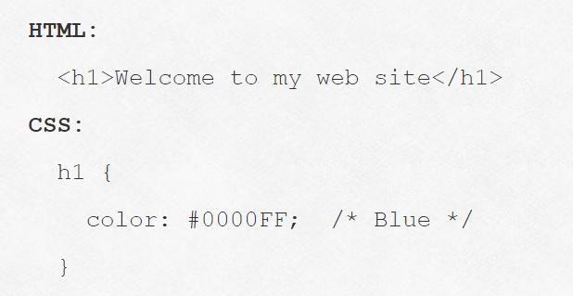

**ภาพที่ 2.12** ตัวอย่างการแสดงผล CSS

ในตัวอย่างข้างต้นใช้แท็กเพื่อกำหนดหัวข้อเท่านั้น และแยกส่วนรูปแบบการแสดงผลให้เป็นหน้าที่ของ CSS และกำหนดให้แสดงผลสีฟ้า ดังนั้นจึงกล่าวได้ว่า CSS คือภาษาที่ใช้ในการกำหนดรูปแบบหรือสไตล์ (Style) สำหรับ HTMLการแยกการแสดงผลออกจากข้อมูลช่วยให้ง่ายต่อการเปลี่ยนแปลงรูปแบบในอนาคต เช่น ถ้าเราต้องการเปลี่ยนสีให้กับหัวข้อในแท็ก

ในทุกๆเว็บเพจ เราเพียงเปลี่ยนที่ไฟล์ CSS เท่านั้น (ไฟล์ CSS สามารถใช้ได้กับทุกๆเว็บเพจที่ต้องการ) ปัจจุบัน CSS เป็นที่นิยมอย่างมากในการจัดรูปแบบให้กับเว็บเพจ ซึ่งก่อนการมาของ CSS นั้นเราใช้ตารางในการจัดเลย์เอาท์ และใช้พร็อพเพอร์ตี้ของ HTML ในการจัดรูปแบบ เวอร์ชันของ CSS มีดังต่อไปนี้

1) CSS 1 หรือ CSS Level 1 คือเวอร์ชันแรกที่ออกสู่สาธารณะและเป็น W3C Recommendation ซึ่งออกในเดือนธันวาคมปีค.ศ. 1996 CSS 1 นั้นมีฟีเจอร์เพียงไม่มาก

2) CSS 2 ออกในเดือนพฤษภาคมปีค.ศ. 1998 โดยเพิ่มเติมฟีเจอร์ให้กับ CSS 1 อย่างไรก็ตาม CSS 2 ไม่ประสบความสำเร็จมากนักในแง่ของการยอมรับและการรองรับจากเว็บเบราว์เซอร์ต่างๆ ทำให้ CSS 2.1 ต้องออกมาเพื่อแก้ไขปัญหาต่างๆในเวอร์ชัน 2 CSS 2.1 ได้เป็น Recommendation ในเดือนกรกฎาคมปีค.ศ. 2007

3) CSS 3 ยังอยู่ระหว่างการพัฒนา และการกำหนดสเปคใน CSS 3 นั้น จะถูกแบ่งออกเป็นส่วน (Module) ต่างๆ ซึ่งบางส่วนก็เสร็จสมบูรณ์แล้ว บางส่วนก็กำลังพัฒนาอยู่ แต่บางเว็บเบราว์เซอร์ก็เริ่มรองรับสเปคในบางส่วนบ้างแล้วเราสามารถเขียนโค้ด CSS ได้ 3 ที่หรือ 3 แบบหลักๆดังนี้

3.1) Inline การเขียนโค้ด CSS แบบ Inline แบบInlineคือการเขียนโค้ด CSS ลงไปในแท็ก HTML ที่ต้องการให้เกิดการแสดงผลเลย และจะมีผลต่อแท็กนั้นๆเท่านั้นแอททริบิวท์ style ใช้ในการกำหนดค่าสไตล์พร็อพเพอร์ตี้ต่างๆ ซึ่งจะอยู่ในรูปของ "property:value" หากมีมากกว่าหนึ่งชุดให้ใช้เครื่องหมาย Semicolon ";" คั่นการเขียนแบบ Inline ไม่เป็นที่นิยมนัก เนื่องจากต้องเขียนโค้ด CSS ลงไปในแท็กHTML ดังนั้นจึงไม่สามารถนำสไตล์ไปประยุกต์ใช้กับแท็กอื่นๆได้

3.2) Embedded การเขียนโค้ด CSS แบบ Embedded แบบที่ 2 แบบ Embedded เป็นการเขียนโค้ด CSS ลงไปในไฟล์ HTML เช่นกัน แต่จะรวมโค้ด CSS ทั้งหมดไว้ภายใต้แท็กการกำหนดสไตล์จะถูกกำหนดไว้ภายในแท็ก

**2.1.11 พื้นฐานของภาษา javaScript**

ภาษา JavaScript หรือย่อ JS เป็นภาษาเขียนโปรแกรมที่ถูกพัฒนาและปฏิบัติตามข้อกำหนดมาตรฐานของ ECMAScript; ภาษา JavaScript นั้นเป็นภาษาระดับสูง คอมไพล์ในขณะที่โปรแกรมรัน (JIT) และเป็นภาษาเขียนโปรแกรมแบบหลายกระบวนทัศน์ เช่น การเขียนโปรแกรมเชิงขั้นตอน การเขียนโปรแกรมเชิงวัตถุ หรือการเขียนโปรแกรมแบบ Functional; ภาษา JavaScript มีไวยากรณ์ที่เหมือนกับภาษา C ใช้วงเล็บเพื่อกำหนดบล็อคของคำสั่ง นอกจากนี้ JavaScript ยังเป็นภาษาที่มีประเภทข้อมูลแบบไดนามิกส์ เป็นภาษาแบบ Prototype-based และ First-class functionภาษา JavaScript นั้นถือว่าเป็นเทคโนโลยีหลักของการพัฒนาเว็บไซต์ (World Wide Web) มันทำให้หน้าเว็บสามารถตอบโต้กับผู้ใช้ได้โดยที่ไม่จำเป็นต้องรีเฟรชหน้าใหม่ (Dynamic website) เว็บไซต์จำนวนมากใช้ภาษา JavaScript สำหรับควบคุมการทำงานที่ฝั่ง Client-side นั่นทำให้เว็บเบราว์เซอร์ต่างๆ มี JavaScript engine ที่ใช้สำหรับประมวลผลสคริปของภาษา JavaScript ที่รันบนเว็บเบราว์เซอร์ตัวของภาษา JavaScript เองไม่ได้มีฟังก์ชันสำหรับอินพุต/เอาต์พุต (I/O) ที่มากับภาษา เช่น ฟังก์ชันเกี่ยวกับ Network การงานกับไฟล์ หรือไลบรารี่เกี่ยวกับกราฟิก โดยทั่วไปแล้วสิ่งเหล่านี้จะถูกให้มาโดย Host environment (สภาพแวดล้อมที่ใช้รันภาษา JavaScript) เช่น เว็บเบราว์เซอร์ หรือ Node.js) ซึ่งจะแตกต่างกันออกไป ยกตัวอย่างเช่น การรับค่าในเว็บเบราว์เซอร์จะผ่านฟังก์ชัน prompt ซึ่งเป็นส่วนหนึ่งของ Browser Object Model (BOM) หรือรับค่าจาก HTML ฟอร์มซึ่งเป็นส่วนหนึ่งของ Document Object Model (DOM) ขณะที่บน Node.js เราสามารถรับค่าได้จาก Input/Output Stream ของ Command lineมันจะมีความคล้ายคลึงกันระหว่างภาษา Java และ JavaScript เช่น ชื่อของภาษา ไวยากรณ์ หรือไลบรารี่มาตรฐานต่างๆ อย่างไรก็ตาม ทั้งสองภาษาแตกต่างกันอย่างสิ้นเชิงในแง่ของการออกแบบ ภาษา Java เป็นภาษาที่มีประเภทข้อมูลแบบคงที่ (Static-typing) ในขณะที่ภาษา JavaScript มีประเภทข้อมูลแบบไดนามิกส์ (Dynamic-typing) ภาษา Java ถูกคอมไพล์เป็น Byte-code ก่อนที่จะรัน ในขณะที่ภาษา JavaScript จะคอมไฟล์ในตอนที่โปรแกรมรัน ภาษา Java เป็นภาษาแบบ Class-based ในขณะที่ภาษา JavaScript เป็นภาษาแบบ Prototype-basedECMAScript 2015 (ES6) เป็นภาษา JavaScript ที่ถือว่าพัฒนามาจนถึงจุดสูงสุดแล้วก็ว่าได้ มันถูกเผยแพร่ในเดือนมิถุนายน 2015 ซึ่งในเวอร์ชันนี้ ได้เพิ่มไวยากรณ์ใหม่ของภาษามากมาย เช่น การสร้างคลาสด้วยคำส่ัง class การสร้างโมดูลและใช้งานมันด้วยคำสั่ง import และ export และคำสั่งสำหรับประกาศตัวแปร let และประกาศค่าคงที่ const ซึ่งทำให้ตัวแปรสามารถมีขอบเขตในบล็อคที่มันถูกสร้างขึ้นได้ และสิ่งอื่นๆ ที่ถูกเพิ่มเข้ามาเป็นจำนวนมาก เช่น Map, Set, WeakMap, Promise, Reflection, Proxies, Template string และอื่นๆในเดือนมิถุนายน 2016 ได้มีการเปิดตัวเวอร์ชัน 7 หรือ ECMAScript 2016 (ES7) ได้มีการเพิ่มตัวดำเนินการยกกำลัง ** (ที่ก่อนหน้านี้เราจะใช้ผ่านฟังก์ชัน Math.pow) คำสั่ง await async สำหรับการเขียนโปรแกรมที่ทำงานไม่พร้อมกัน และฟังก์ชัน includes ของอาเรย์ และในปัจจุบัน ภาษา JavaScript ถูกพัฒนามาจนถึง ECMAScript 2020 (ES11) ซึ่งมีการเปลี่ยนแปลงที่เพิ่มขึ้นไม่มากนักหลังจาก ES7 ดังภาพที่ 2.13



**ภาพที่ 2.13** ภาษา JavaScript

**2.1.12 พื้นฐานของภาษา Dart**

ปี 2011 กูเกิลได้เปิดตัวภาษาโปรแกรมตัวใหม่ชื่อว่าภาษา Dart (เวอร์ชันแรก) โครงสร้างของภาษา DART คล้ายกับ C/C++ และ Java โดยที่จะมีความเป็นภาษาแบบ Structure Programming แต่ก็ยังมีความสามารถแบบภาษาประเภท Object Oriented Programming ด้วย นั่นคือมี class และ inheritance ให้ใช้งานเป้าหมายของการสร้างภาษา Dart ขึ้นมา กูเกิลบอกว่าอยากสร้างภาษาเชิงโครงสร้างที่ยืดหยุ่นมากพอ (structured yet flexible language) และเป็นการออกแบบตัวภาษาไปพร้อมกับตัว Engine สำหรับรันภาษาเลยเพื่อแก้ปัญหาโปรแกรมทำงานช้าและกินmemory ซึ่งเป้าหมายของภาษา Dart คือเป็นภาษาที่เรียนรู้ง่าย และทำงานได้บนอุปกรณ์พกพาขนาดเล็ก มือถือ ไปจนถึงserverซึ่งสิ่งที่เด่นที่สุดสำหรับภาษา Dart ในตอนนี้คือเป็นภาษาที่ใช้ในการสร้าง Application ด้วยเฟรมเวิร์ก Flutterโปรแกรมของ Dart นั้นหน้าตาคล้ายๆ กับภาษา C มาก ถ้าใครเคยเขียนภาษา C หรือภาษาตระกูล C มาก่อน (เช่น C++, C#, Java) จะคุ้นกับ syntax ทำให้เรียนรู้ได้ไม่ยากDart เป็นภาษากลุ่ม Compiler นั่นคือจำต้อง Compile ก่อนเอาโปรแกรมไปรัน ไม่เหมือนภาษากลุ่ม Script ที่ใช้ interpreter ในการรันตัว source code ตรงๆ ดังภาพที่ 2.14



**ภาพที่ 2.14** ภาษา Dart

**2.1.13 ทฤษฎีของภาษา json**

JSON (JavaScript Object Notation) คือ รูปแบบของข้อมูลที่ใช้สำหรับแลกเปลี่ยนข้อมูลที่มีขนาดเล็ก ซึ่งคนสามารถทำความเข้าใจได้ง่าย และสามารถถูกสร้างและอ่านโดยเครื่องได้ง่าย มันถูกกำหนดภายใต้ภาษา JavaScript(JavaScript Programming Language, Standard ECMA-262 3rd Edition – December 1999.) JSON เป็นรูปแบบข้อมูลตัวอักษรที่มีความเป็นอิสระอย่างสมบูรณ์ แต่จะมีหลักการการเขียนที่คุ้นเคยกับนักเขียนโปรแกรมภาษาต่างๆ ได้ ไม่ว่าจะเป็น ภาษา C, C++, C#, Java, Javascript, Perl, Python และอื่นๆ คุณสมบัติเหล่านี้ทำให้ JSON เป็นภาษาแลกเปลี่ยนข้อมูลที่มีสมบูรณ์แบบในการทำงานหลายอย่างกับ javascript เราจะพบ JSON เข้ามาเกี่ยวข้องด้วย ยกตัวอย่างการทำงานกับ script หลายๆตัวที่มีการเรียกข้อมูลแบบ AJAX ก็มักจะส่งข้อความตอบกลับมาในรูปแบบ JSON อยู่เนืองๆ จริงๆแล้ว เรารับมาใช้ต่อได้ไม่ยากเลยครับ หากเราเข้าใจเรื่องของ Object งั้น ขออธิบายเรื่องของ Object ก่อนดีกว่า เพราะว่า programmer สมัยใหม่ หากไม่รู้จัก Object แล้วล่ะก็ คงเชยน่าดู Object ในการ Program คืออะไร หากอยากเข้าใจง่ายๆ ให้เรานึกถึง array เอาไว้ครับ (ถ้า array ยัง งง คงต้องไปทบทวนการเขียนโปรแกรมหน่อยล่ะมั้งครับ) ใน array ตามปกติ 1 array เราจะมีได้หลาย index ซึ่ง index ก็เก็บค่าของตัวเองเอาไว้ มาตรฐานของฟอร์แมต JSON คือ RFC 4627 มี Internet media type เป็น application/json และมีนามสกุลของไฟล์เป็น .json แมก หรือ Java Script Object Notation เป็นวิธีการที่ทำให้ JavaScript แลกเปลี่ยนข้อมูลกับ Server ได้อย่างง่ายดายครับ รูปแบบของ JSON นั้น อาจทำให้งงกับมันบางครั้งทำไมใช้ [] บางครั้งใช้ {} มันมีเหตุผลอะไร มีความหมายอย่างไร ถ้าจะให้อธิบายรูปแบบเป็นประโยคก็คือ JSON ถูกสร้างขึ้นจากชุดข้อมูลของ literal object notation ใน javascript JSON จะใช้ [] แทน array และใช้ {} แทน hash (หรือ associate array ) แต่ละสมาชิกคั่นด้วย comma (,) และแต่ละ ชื่อสมาชิกคั่นด้วย colon (:) ดังภาพที่ 2.15



**ภาพที่ 2.15** ภาษา JSON

JSON สามารถสร้างได้ 2 รูปแบบ คือ

1) การจัดเก็บในชุดข้อมูลที่มีชื่อข้อมูลและข้อมูลคู่กัน ในภาษาต่างๆ ข้อมูลจะจัดอยู่ในรูปแบบของ Object, record, struct, dictionary, hash table, keyed list หรือ assosiative array

2) ลำดับของค่าข้อมูล ในภาษาโปรแกรมส่วนใหญ่ จะจัดอยู่ในรูปแบบของ array, vector, list หรือ sequence

**2.1.14 โปรแกรม Android Studio**

Android Studio เป็น IDE Tool จาก Google ไว้พัฒนา Android สำหรับ Android Studio เป็น IDE Tools ล่าสุดจาก Google ไว้พัฒนาโปรแกรม Android โดยเฉพาะ โดยพัฒนาจากแนวคิดพื้นฐานมาจาก InteliJ IDEA คล้าย ๆ กับการทำงานของ Eclipse และ Android ADT Plugin โดยวัตถุประสงค์ของ Android Studio คือต้องการพัฒนาเครื่องมือ IDE ที่สามารถพัฒนา App บน Android ให้มีประสิทธิภาพมากขึ้น ทั้งด้านการออกแบบ GUI ที่ช่วยให้สามารถ Preview ตัว App มุมมองที่แตกต่างกันบน Smart Phone แต่ล่ะรุ่น สามารถแสดงผลบางอย่างได้ทันทีโดนไม่ต้องทำการรัน App บน Emulator รวมทั้งยังแก้ไขปรับปรุงในเรื่องของความเร็วของ Emulator ที่ยังเจอปัญหากันอยู่ในปัจจุบัน ดังภาพที่ 2.16



**ภาพที่ 2.16** โปรแกรม Android Studio

**2.1.15 โปรแกรม VisualStudioCode**

Visual Studio Code หรือ VSCode เป็นโปรแกรม Code Editor ที่ใช้ในการแก้ไขและปรับแต่งโค้ด จากค่ายไมโครซอฟท์ มีการพัฒนาออกมาในรูปแบบของ OpenSource จึงสามารถนำมาใช้งานได้แบบฟรี ๆ เป็นตัวแก้ไขซอสโค้ด (Source Code Editor) ที่ได้รับความนิยมเป็นอย่างมาก ทั้งในเรื่องความเร็ว การใช้งานที่ดีและการรองรับได้หลายภาษา ถือเป็นโปรเจค โอเพ่นซอสของไมโครซอฟที่ประสบความสำเร็จเป็นอย่างมาก รูปแบบการทำงานจะเหมือนกับ Text Editor ที่มีความสามารถเฉพาะในการทำแอพพลิเคชั่นให้ใช้งานง่ายโดยเฉพาะฟีเจอร์การทำงานร่วมกับ Git ที่ทำให้สามารถดูและแก้ไขซอสโค้ดได้ง่ายซึ่ง Visual Studio Codeนั้นเหมาะสำหรับนักพัฒนาโปรแกรมที่ต้องการใช้งานข้ามแพลตฟอร์ม รองรับการใช้งานทั้งบน Windows, macOS และ Linux สนับสนุนทั้งภาษา JavaScript, TypeScript และ Node.js สามารถเชื่อมต่อกับ Git ได้ นำมาใช้งานได้ง่ายไม่ซับซ้อน มีเครื่องมือส่วนขยายต่าง ๆ ให้เลือกใช้อย่างมากมาก ไม่ว่าจะเป็น การเปิดใช้งานภาษาอื่น ๆ ทั้ง ภาษา C++, C#, Java, Python, PHP หรือ Go, Themes ,Debugger, Commands เป็นต้น ความแตกต่างระหว่าง VSCode และ Visual Studio คือ

1) VSCode ได้ทำการตัดในส่วนของ GUI designer ออกไป เหลือแต่เพียงตัว Editor เท่านั้น จึงทำให้ตัวโปรแกรมนั้นค่อนข้างเบากว่า Visual Studio เป็นอย่างมาก ดังภาพที่ 2.17



**ภาพที่ 2.17** โปรแกรม VSCode Code editing

2) Visual Studio สามารถนำมาใช้งานได้ฟรี รองรับการทำงานข้ามแพลตฟอร์ม ภาษาที่ VisualStudioCode รองรับ การติดตั้งปลั๊กอินเพื่อเพิ่มความสามารถในการรองรับภาษาต่าง ๆ และการเพิ่มความสามารถพิเศาเช่นการรองรับรูปแบบการแก้ไขโค้ดแบบ VIM ทำได้ง่ายและเป็นหน้าจอกราฟฟิค ทำให้สะดวกในการติดตั้งโดยภาษาหลัก ๆ ที่นิยมใช้จะมี html, Go, c#, javascript, php, c/c++, python, typescript และ node.js และมีหลาย ๆ framework ที่แนะนำให้ใช่เช่น ionic, flutter และ .net core

**2.1.16 โปรแกรม InvisionStudio**

Design system manager จาก Invision (หรือ DSM ) เป็นเครื่องมือที่เหมาะสำหรับองค์กรที่กำลังมองหาระบบ Design system หรือกำลังมองหา Tool มาใช้จัดการงานดีไซน์ทั้งหมดของเรา แบบที่ไม่ต้องเขียนโปรแกรมขึ้นมาทำระบบเอง แค่ใช้ Invision DSM ท่านก็จะสามารถเสก Library ง่ายๆขึ้นมาได้อย่างรวดเร็ว พร้อมแชร์ให้ทีมอื่นดึงไปใช้งานไม่ว่าจะเป็นตัวดีไซน์หรือชุดโค้ด API ก็สามารถแชร์ได้อย่างง่ายดายและเป็นโปรแกรมออกแบบ Prototype, Screen Design, Redesigned กล่าวคือเอาไว้ออกแบบหน้าสกรีนแอพหรือเว็บ เพื่อเป็นต้นแบบในการขึ้นระบบจริง โดยเราจะได้ไฟล์สกรีนหน้าจอการใช้งานทั้งหมดและสร้างเป็นไฟล์ Animate ใช้พรีเซ้นต์งานได้เลย ไม่ว่าจะเป็นเว็บ E-Commerce, Banking App, Mobile App, Slider WIP, Direct Messaging Menu InVision Studio เป็น software ใหม่ก่อตั้งในปี 2019 เพื่อให้นักออกแบบสามารถออกแบบตัวอย่างของต้นแบบ ที่สามารถโต้ตอบกับผู้ใช้งานได้เลย โดย integrated InVision’s ลิ้งค์ไปที่ Sketch หรือ Craft plugin ดังภาพที่ 2.18



**ภาพที่ 2.18** โปรแกรม Invision Studio

**2.2 งานวิจัยที่เกี่ยวข้อง**

นาง ณัฎฐวรรณ คำแสน, 2547 ได้วิจัยความรู้ ทัศนคติ และพฤติกรรมในการป้องกันตนเองจากการติดเชื้อไวรัสโควิด-19พบว่า กลุ่มตัวอย่างมีจำนวน 445 คน ส่วนใหญ่เป็นเพศหญิง ร้อยละ 89.67 มีอายุอยู่ในช่วง 30-49 ปี ร้อยละ 50.11 ส่วนใหญ่มีสถานภาพสมรส ร้อยละ 54.16จบการศึกษาในระดับปริญญาตรีร้อยละ 46.07 มีอาชีพเป็นข้าราชการ ร้อยละ 27.41 มีรายได้ต่อเดือนส่วนใหญ่อยู่ระหว่าง 5,001-10,000 บาท ร้อยละ 29.89 และมีสมาชิกในครอบครัวที่เป็นผู้สูงอายุและมีความเสี่ยงต่อการติดเชื้อไวรัสโควิด-19 ร้อยละ 28.54และทัศนคติเกี่ยวกับการติดเชื้อไวรัสโควิด-19 และพฤติกรรมในการป้องกันตนเองจากการติดเชื้อไวรัสโควิด-19 ของประชาชนในเขตทดลองพบว่า กลุ่มตัวอย่างมีความรู้เกี่ยวกับโรคติดเชื้อโควิด-19 อยู่ในระดับมาก (M = 9.44, SD = 1.34) โดยกลุ่มตัวอย่างร้อยละ 93.50 มีความรู้เกี่ยวกับอาการแสดงที่สำคัญของการติดเชื้อไวรัสโควิด-19 ได้แก่ ไข้ อ่อนเพลีย ไอแห้ง ปวดเมื่อยตามตัว และมากกว่าครึ่งของกลุ่มตัวอย่าง (ร้อยละ 54.20) ทราบว่า อาการคัดจมูก น้ำมูกไหลและจาม เป็นอาการที่พบได้น้อยในผู้ที่ติดเชื้อโควิด-19 ซึ่งอาการเหล่านี้แตกต่างจากไข้หวัดนอกจากนี้กลุ่มตัวอย่างร้อยละ 98.70 ทราบว่าในการที่จะป้องกันการติดเชื้อไวรัสโควิด-19 นั้น แต่ละบุคคลควรจะหลีกเลี่ยงการออกไปอยู่ในสถานที่ที่มีผู้คนจำนวนมาก เช่น ตลาดนัดและควรหลีกเลี่ยงการใช้บริการสาธารณะ กลุ่มตัวอย่างร้อยละ 97.30 ทราบว่า เชื้อไวรัสโควิด-19 สามารถแพร่กระจายทางละอองฝอยเข้าสู่ทางเดินหายใจจากผู้ที่ติดเชื้อได้ และกลุ่มตัวอย่างร้อยละ 99.60 ทราบว่าคนที่สัมผัสกับผู้ที่ติดเชื้อโควิด-19 ควรจะมีการกักตัว 14 วัน ในสถานที่เหมาะสม ในด้านทัศนคติ พบว่า กลุ่มตัวอย่างร้อยละ 83.40 มีความมั่นใจว่า ในที่สุดแล้วโรคติดเชื้อไวรัสโควิด-19 จะสามารถถูกควบคุมได้ และกลุ่มตัวอย่างร้อยละ 80.70 มีความเชื่อมั่นว่าประเทศไทยจะสามารถเอาชนะโรคติดเชื้อไวรัสโควิด-19 ได้ในภาพรวมกลุ่มตัวอย่างมีทัศนคติที่ดีเกี่ยวกับการติดเชื้อไวรัสโควิด-19 (M = 1.97, SD = .19) นอกจากนี้ในด้านพฤติกรรมการป้องกันตนเองจากการติดเชื้อไวรัสโควิด-19 กลุ่มตัวอย่างร้อยละ 24 ระบุว่า เมื่อเร็วๆนี้ได้ไปในสถานที่ที่มีบุคคลพลุกพล่านแออัด และร้อยละ 99.80 สวมหน้ากากอนามัยเมื่อออกจากบ้านทุกครั้ง ในภาพรวมกลุ่มตัวอย่างมีพฤติกรรมการป้องกันตนเองจากการติดเชื้อไวรัสโควิด-19 อยู่ในระดับดี

ยศตีระวัฒนานนท์และคณะ, 2564 ได้วิจัยการประเมินผลกระทบและความคุ้มค่าของวัคซีนโควิดที่พึงประสงค์เพื่อใช้ในการพัฒนาและคัดเลือกวัคซีนสำหรับใช้ในประเทศไทยพบว่าวัคซีนโควิด-19 ที่มีประสิทธิผลในการป้องกันการติดเชื้อสามารถลดความรุนแรงในการแพร่ระบาดของโรคและลดจำนวนผู้เสียชีวิตได้มากกว่าวัคซีนที่มีประสิทธิผลด้านอื่นๆ นอกจากนี้ ระยะเวลาในการป้องกันโรคที่นานเป็นคุณสมบัติที่สำคัญเช่นเดียวกันกับประสิทธิผลของวัคซีน สำหรับการจัดลำดับความสำคัญของประชากรกลุ่มเป้าหมายเพื่อจัดสรรวัคซีนนั้น ขึ้นอยู่กับคุณสมบัติด้านประสิทธิผลของวัคซีนและรูปแบบการแพร่ระบาด โดยพบว่า วัคซีนที่มีประสิทธิผลในการป้องกันการติดเชื้อ เหมาะในการให้ในกลุ่มประชากรกลุ่มอายุ 20-39 ปี และวัคซีนที่มีประสิทธิผลในการลดความรุนแรงของโรคเหมาะในการให้ในกลุ่มผู้สูงอายุตั้งแต่ 65 ปีขึ้น เพื่อหวังผลในการลดความรุนแรงในการแพร่ระบาดของโรคและลดจำนวนผู้เสียชีวิตให้มากที่สุด สำหรับมาตรการปิดประเทศ พบว่า อาจจะสามารถผ่อนปรนได้มากขึ้น หากมีวัคซีนควบคู่ไปกับการปฏิบัติตามมาตรการเว้นระยะห่างทางสังคม การสวมใส่หน้ากากอนามัย และการหมั่นล้างมือ (social vaccine) อย่างเคร่งครัด ซึ่งมาตรการ social vaccine ถือว่าเป็นกุญแจสำคัญในการควบคุมการแพร่ระบาดโรคโควิด-19 ผลการศึกษานี้นอกจากจะเป็นประโยชน์แก่ผู้กำหนดนโยบายในการเลือกวัคซีนโควิดและกำหนดกลุ่มเป้าหมาย เพื่อลดผลกระทบทางเศรษฐกิจและการประเมินผลสำเร็จของนโยบายวัคซีนในการควบคุมโรค

จากการศึกษาเอกสารและงานวิจัยที่เกี่ยวข้องที่กล่าวมาข้างต้นสรุปได้ ว่า ระบบสั่งจองวัคซีน Covid-19 RVS (Reserve Vaccine System) เป็นการพัฒนาระบบข้อมูลสารสนเทศและเทคโนโลยีดิจิทัล และการมีส่วนร่วมใน การจัดการจองวัคซีนให้ผู้ใช้ง่ายต่อการจองและค้นหาอีกทั้งเหมาะสมกับกระบวนการเรียน และเป็นการกระตุ้น ให้ผู้เรียนเกิดความสนใจที่จะค้นคว้าหาความรู้ สอดคล้องกับยุคปัจจุบันอยู่ในยุคที่ต้องใช้ชีวิตแบบNew normal โดยผู้เรียนสามารถแสวงหาความรู้ด้วยตนเอง จากหลักการและเหตุผลที่กล่าวมานี้ผู้ศึกษาจึงความสนใจในการสร้างระบบสั่งจองวัคซีน Covid-19 RVS (Reserve Vaccine System)  เพื่อ ใช้เป็นระบบในการจองวัคซีนโควิด-19 ตามวัตถุประสงค์ที่ต้องการ